Фильтр комбинированный ДОТпро 320+ марка А2В2Е2Р3RD | 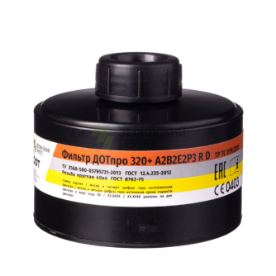 | Комбинированный фильтр в композитном корпусе должен обеспечивать защиту от:  - органических газов и паров с температурой кипения выше 65⁰С (бензол, ксилол, толуол, бензин, керосин, галоидорганические соединения, нитросоединения бензола и его гомологов, анилин, кетоны, тетраэтилсвинец, и т.п.), класс защиты 2 - средней эффективности (0,5% объемного -концентрация вредных веществ в воздухе). Тест-вещество: циклогексан;  - неорганические газы и пары (хлор, фтор, бром, гидрид серы, арсины, фосфористый водород, и т.п., кроме монооксида углерода и циана водорода), класс защиты 2 - средней эффективности (0,5% объемного - концентрация вредных веществ в воздухе). Тест вещество: хлор; сероводород.  - кислые газы и пары (диоксид серы, хлористый водород, бромистый водород, фтористый водород, пары серной, уксусной, муравьиной, азотной, фосфорной кислот и т.п.), класс защиты 2 - средней эффективности (0,5% объемного -концентрация вредных веществ в воздухе).  Тест-вещество: диоксид серы;  - аэрозолей с концентрацией до 200 мг/м³ и выше.  Соединительная часть (горловина) - резьба круглая 40х4 (ГОСТ 8762-75).  Время защитного действия по тест-веществам в условиях испытаний согласно ГОСТ 12.4.235-2019.  Гарантийные срок хранения, не менее - 7,5 лет  Цветовое обозначение фильтра: коричневый, серый, жёлтый, белый.  Срок годности и дата выпуска должны быть нанесены на донышко фильтра несмываемой краской. | ТР ТС 019/2011, ГОСТ 12.4.235-2019. | Для всех категорий работников при работе в производственных условиях, связанных с возможным выбросом вредных веществ. Используется в составе промышленных фильтрующих противогазов ДОТпро.

